Отчёт по лабораторной работе №11

Операционные системы

Бережной Иван Александрович

Содержание

# 1 Цель работы

Познакомиться с операционной системой Linux. Получить практические навыки работы с редактором Emacs.

# 2 Задание

1. Выполнить операции с файлом и текстом
2. Разобраться, как управлять буферами
3. Научиться управлять окнами

# 3 Теоретическое введение

Определение 1. Буфер — объект, представляющий какой-либо текст. Буфер может содержать что угодно, например, результаты компиляции программы или встроенные подсказки. Практически всё взаимодействие с пользователем, в том числе интерактивное, происходит посредством буферов. Определение 2. Фрейм соответствует окну в обычном понимании этого слова. Каждый фрейм содержит область вывода и одно или несколько окон Emacs. Определение 3. Окно — прямоугольная область фрейма, отображающая один из буфе- ров. Каждое окно имеет свою строку состояния, в которой выводится следующая информация: название буфера, его основной режим, изменялся ли текст буфера и как далеко вниз по буферу расположен курсор. Каждый буфер находится только в одном из возможных основных режимов. Существующие основные режимы включают режим Fundamental (наименее специализированный), режим Text, режим Lisp, режим С, режим Texinfo и другие. Под второстепенными режимами понимается список режимов, которые включены в данный момент в буфере выбранного окна.

# 4 Выполнение лабораторной работы

## 4.1 Выполнение операций с файлом и редактирование текста

Откроем emacs и создадим файл lab07.sh с помощью горячих клавиш (рис. 1). Теперь скопируем туда предложенный текст (рис. 2).

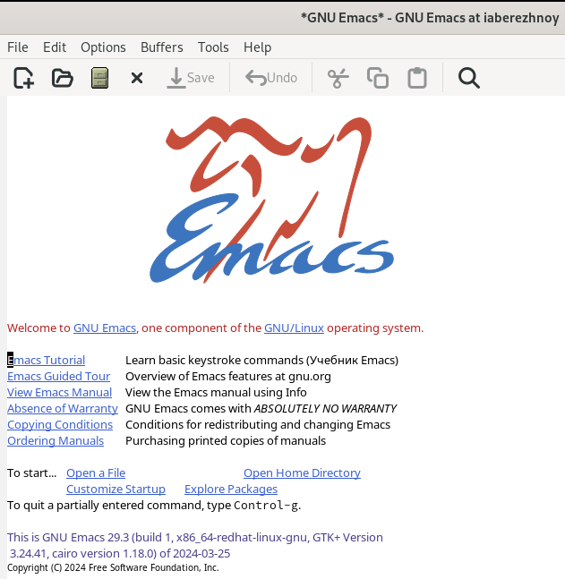

Рис. 1: Создание файла через emacs

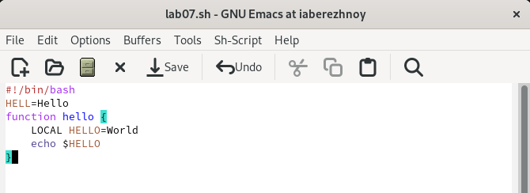

Рис. 2: Копирование листинга

Сохраним файл, используя комбинации клавиш и проделаем манипуляции с текстом: вырежем строку и вставим в конец файла, выделим область текста и скопируем её в буфер обмена, вставим область в конец файла, снова выделим её и вырежем, и, наконец, отменим последнее действие. Вот, что в итоге получилось (рис. 3). Также поперемещаем курсор с помощью клавиш.

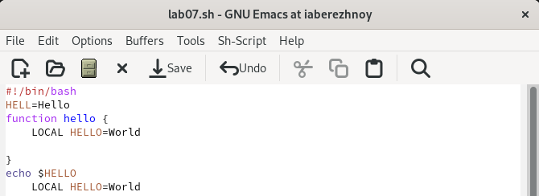

Рис. 3: Изменение текстового файла

## 4.2 Управление буферами

Выведем список активных буферов на экран (рис. 4), переместимся в это окно и переключимся на другой буфер (рис. 5). Теперь закроем это окно и переключимся между буферами без вывода их списка на экран (рис. 6).

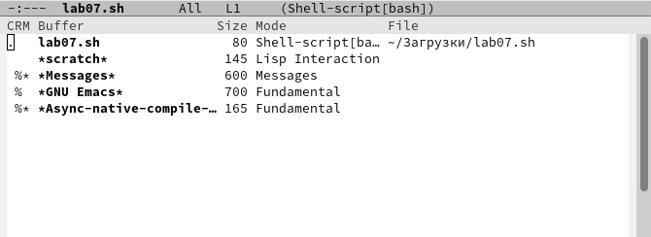

Рис. 4: Вывод буферов

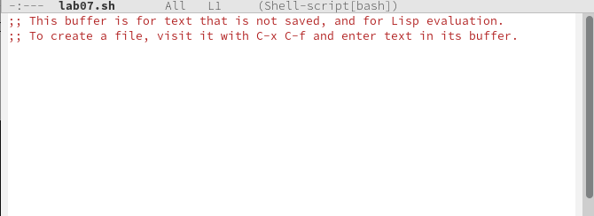

Рис. 5: Переключение на другой буфер

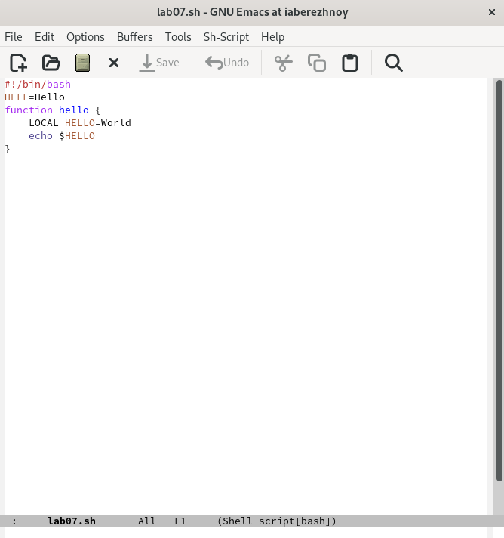

Рис. 6: Без вывода списка буферов

## 4.3 Управление окнами

Поделим окно на 4 части (рис. 7), в каждом из которых откроем новый буфер. Введём в каждом несколько строк текста (рис. 8).

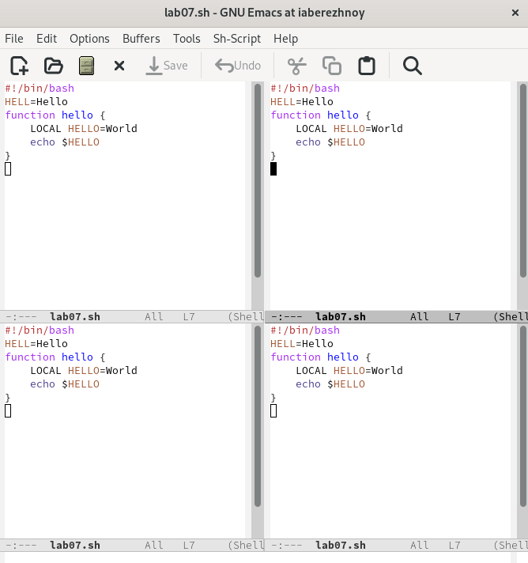

Рис. 7: Деление окна

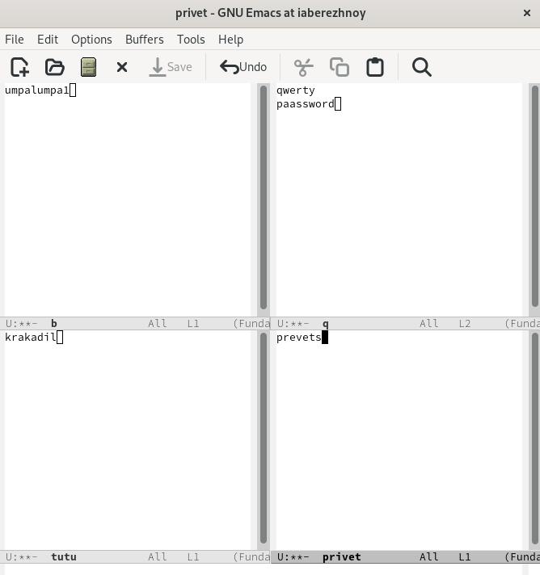

Рис. 8: Открытие буферов

Переключимся в режим поиска и найдём слово “um”, присутствующее в первом буфере (рис. 9) и выйдем из режима поиска.

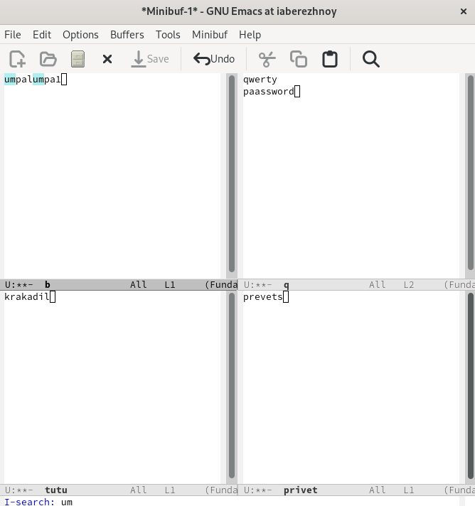

Рис. 9: Режим поиска

Перейдём в режим поиска и замены (рис. 10). Введём текст, который хотим заменить, нажмём Enter и напишем текст, на который хотим заменить. Попробуем другой режим поиска (рис. 11).

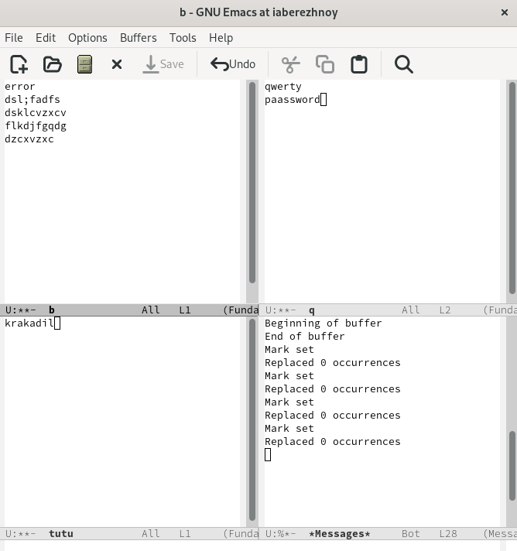

Рис. 10: Замена текста

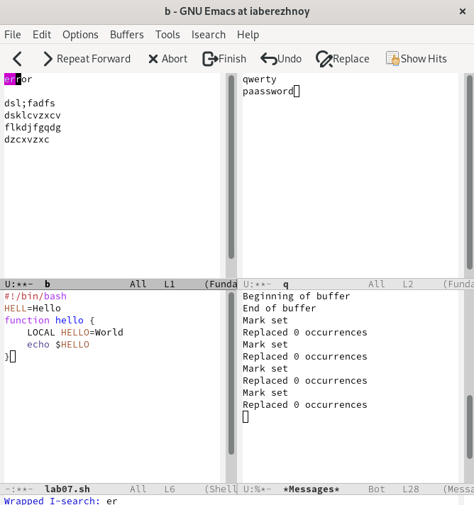

Рис. 11: Другой режим поиска

# 5 Выводы

В ходе выполнения лабораторной работы мы познакомились с редактором emacs и получили практические навыки в работе с ним.

# Список литературы